หน่วยที่ 1: ผู้คนและถิ่นฐาน
บทเรียนที่ 1: ที่ราบน้ำท่วมถึงและโครงข่ายแม่น้ำ
กรณีศึกษาลุ่มน้ำอิรวดีและอาณาจักรพุกาม

ฉบับแปลอย่างไม่เป็นทางการ โปรดอ้างอิงต้นฉบับภาษาอังกฤษหากจำเป็นต้องมีการตรวจพิสูจน์

หน่วยที่ 1: ผู้คนและถิ่นฐาน
บทเรียนที่ 1: ที่ราบน้ำท่วมถึงและโครงข่ายแม่น้ำ
กรณีศึกษาลุ่มน้ำอิรวดีและอาณาจักรพุกาม
วิชา | ประวัติศาสตร์/สังคมศึกษา
หัวข้อ | ที่ราบน้ำท่วมถึงและโครงข่ายแม่น้ำ: กรณีศึกษาลุ่มน้ำอิรวดีและอาณาจักรพุกาม
ระดับ | มัธยมศึกษาตอนต้น
ความคิดหลัก | ตลอดช่วงเวลาที่ผ่านมา ผู้คนตอบสนองต่อสภาพแวดล้อมทางธรรมชาติต่างๆ ในภูมิภาคในลักษณะที่หลากหลายอันกำหนดโลกทัศน์และวิถีชีวิตของพวกเขา
กรอบคิดหลัก | สภาพแวดล้อม พื้นที่สูง พื้นที่ลุ่ม พื้นที่ชายฝั่ง  ผู้คน โลกทัศน์ วิถีชีวิต  สิ่งที่มีร่วมกันและความหลากหลาย
จำนวนคาบ/บทเรียน | 1 คาบ (1 คาบประมาณ 50 นาที)
อุปกรณ์ที่จำเป็น | สื่อการเรียนและแบบฝึกหัดสำหรับแจกนักเรียน
ความรู้พื้นฐาน | ไม่จำเป็นต้องมีความรู้พื้นฐานมาก่อน
วัตถุประสงค์การเรียนรู้
เมื่อจบบทเรียน นักเรียนจะสามารถ
ความรู้ | ทักษะ | ทัศนคติ
- นิยามได้ว่าพื้นที่ลุ่มคืออะไรและระบุลักษณะสำคัญของพื้นที่ลุ่มได้  - อธิบายเหตุผลได้ว่าทำไมอารยธรรมแรกๆ จึงมีทำเลอยู่บนพื้นที่ลุ่มใกล้แหล่งน้ำ  - อธิบายการที่ทำเลที่ตั้งในพื้นที่ลุ่มกำหนดกิจกรรมการเพาะปลูกและโครงสร้างพื้นฐานที่สร้างในบริเวณนี้ | - วิเคราะห์ภาพถ่ายและแผนที่เพื่อระบุลักษณะของสถานที่ | - ตระหนักว่าผู้คนตอบสนองต่อสภาพแวดล้อมในลักษณะต่างๆ กัน ซึ่งส่งผลต่อวิถีชีวิตของพวกเขา  - ทำงานร่วมกันเป็นกลุ่มเพื่อทำงานที่ได้รับมอบหมายจนเสร็จสิ้น

ช่วง | การดำเนินบทเรียน | สื่อการเรียน | หลักการและเหตุผล
เกริ่นนำ  [5 นาที] | ครูใช้แนวทางแบบนิรนัยในการพัฒนากรอบคิด บทเรียนนี้ (และบทเรียนที่ 2) เป็นเรื่องพื้นที่ลุ่ม ส่วนพื้นที่สูงจะอยู่ในบทเรียนที่ 3 และ 4 และพื้นที่ชายฝั่งจะอยู่ในบทเรียนที่ 5 และ 6  หมายเหตุ: ถ้าสอนบทเรียนที่ 3 และ/หรือบทเรียนที่ 5 จากหน่วย 1 ไปแล้ว บทเกริ่นนำนี้ก็สามารถตัดทอนให้สั้นลงได้  - เกริ่นนำหัวข้อ  - ให้คำนิยามของพื้นที่ลุ่ม (ส่วนของที่ราบที่อยู่ในระดับต่ำ มักไม่เกิน 200 ม.เหนือระดับน้ำทะเล)  - แสดงภาพของพื้นที่ลุ่มจากประเทศต่างๆ ในเอเชียตะวันออกเฉียงใต้เพื่อให้เห็นแนวคิดว่าด้วยการมีสิ่งร่วมกัน ตั้งคำถามให้นักเรียนระบุสิ่งที่คล้ายคลึงกันระหว่างพื้นที่ลุ่มในบริเวณต่างๆ ของเอเชียตะวันออกเฉียงใต้  - ในช่วงนี้ ถามนักเรียนว่ามองเห็นอะไรบ้างเพื่อระบุลักษณะของพื้นที่ลุ่ม  - จากนั้น แสดงภาพของพื้นที่สูง พื้นที่ลุ่ม และพื้นที่ชายฝั่ง (สื่อการเรียน 1) ให้นักเรียนชี้ภาพที่เป็นพื้นที่ลุ่มและระบุลักษณะที่ทำให้พวกเขาจัดว่าภาพนั้นแสดงพื้นที่ลุ่ม  - แสดงภาพของชุมชนบนพื้นที่ลุ่มในประเทศต่างๆ (สื่อการเรียน 2) ตั้งคำถามให้นักเรียนระบุสิ่งที่มีร่วมกันและความหลากหลายระหว่างชุมชนเหล่านี้ | - สื่อการเรียน 1: ภาพพื้นที่ลุ่ม พื้นที่สูง และพื้นที่ชายฝั่ง  - สื่อการเรียน 2: ภาพชุมชนในพื้นที่ลุ่ม | บทเรียนนี้เริ่มด้วยการพัฒนากรอบคิดที่เป็นหัวใจสำคัญของบทเรียนทั้งหมดในหน่วยที่ 1 เนื่องจากนักเรียนอาจไม่คุ้นเคยกับภูมิประเทศแบบต่างๆ ของภูมิภาค จึงมีการใช้แนวทางแบบนิรนัยในการพัฒนากรอบคิด แนวทางดังกล่าวจะทำให้นักเรียนสามารถเรียนรู้ได้มากขึ้นเกี่ยวกับแง่มุมต่างๆ ของกรอบคิดหนึ่งๆ  การใช้ภาพของชุมชนบนพื้นที่ลุ่ม เป็นการแสดงให้เห็นว่าชุมชนบนพื้นที่ลุ่มมีลักษณะร่วมแต่ก็หลากหลาย ถึงจะแยกจากกันด้วยเขตแดนทางการเมืองก็ตาม
ดำเนินกิจกรรม  [40 นาที] | - งานกลุ่ม: การวิเคราะห์แผนที่  - แจกสื่อการเรียน 4 แผนที่ของเอเชียตะวันออกเฉียงใต้ในปัจจุบัน (ที่มีเส้นพรมแดนทางการเมือง) ให้แก่แต่ละกลุ่ม และสื่อการเรียน 3 ที่เป็นแผนที่แสดงอาณาจักรยุคแรกๆ ของเอเชียตะวันออกเฉียงใต้ (เอเชียตะวันออกเฉียงใต้โบราณ)  - นักเรียนทำงานเป็นกลุ่มทำกิจกรรม คิด-จับคู่-แลกเปลี่ยน โดยการเปรียบเทียบแผนที่สองแผ่นดังกล่าวและระบุข้อสังเกตเกี่ยวกับพรมแดน (เพื่อให้เห็นว่าพรมแดนของประเทศแตกต่างไปจากการที่อารยธรรมยุคแรกๆ กำหนดเขตแดนของตนอย่างไร)  - ชี้ว่าอารยธรรมยุคแรกๆ เริ่มขึ้นในพื้นที่ลุ่มใกล้แหล่งน้ำ  - ถามนักเรียน  - นักเรียนคิดว่าทำไมอารยธรรมเหล่านี้จึงตั้งอยู่บนพื้นที่ลุ่มใกล้แหล่งน้ำ?  - แม่น้ำให้อะไรที่เป็นประโยชน์ต่อประชากรของอาณาจักรในอดีต?  - ครูบรรยายเกี่ยวกับอาณาจักรพุกาม  หมายเหตุ: สามารถใช้กรณีที่ใกล้ตัวนักเรียนมากกว่า เช่น แม่น้ำโขง แม่น้ำแดง หรือแม่น้ำเจ้าพระยา มาแทนกรณีศึกษาพุกาม เพื่อเน้นประเด็นของสิ่งที่มีร่วมกัน ครูสามารถเปรียบเทียบกรณีศึกษานี้กับอาณาจักรโบราณอื่นที่พัฒนาขึ้นมาบนพื้นที่ลุ่มรอบแหล่งน้ำ  - บทเรียนนี้กล่าวถึงอาณาจักรใกล้แม่น้ำในเมียนมา  - อาณาจักรเก่าแก่ที่สุดในเอเชียตะวันออกเฉียงใต้บางแห่งกำเนิดขึ้นในช่วงคริสตศตวรรษที่หนึ่งถึงห้า พอถึงศตวรรษที่สิบเอ็ด พุกามเป็นอาณาจักรที่เข้มแข็งที่สุดในบริเวณนั้น อาณาจักรนี้อาศัยการเกษตรและการปลูกข้าว แม่น้ำให้น้ำสำหรับทำนา  - นักประวัติศาสตร์และนักโบราณคดีเสนอว่าวัฒนธรรมของพุกามแพร่ขยายจากเมืองหลวงไปยังส่วนอื่นๆ ของอาณาจักร  - น้ำท่วมหลากจากแม่น้ำอิรวดีที่เกิดขึ้นทุกปีทำให้มีน้ำสำหรับการปลูกข้าว  - แลกเปลี่ยน  - แสดงภาพคลองชลประทานโบราณและเทคโนโลยีอื่นๆ เกี่ยวกับน้ำจากยุคสมัยนั้น (ดูสื่อการเรียน 5 ที่เป็นตัวอย่างจากนครวัด) เริ่มการแลกเปลี่ยนในชั้นเรียนว่านักเรียนสังเกตเห็นอะไรบ้างในภาพคลองชลประทานและเทคโนโลยีน้ำสมัยก่อน  - ชี้ว่าการชลประทานทำให้ผู้คนสามารถควบคุมน้ำที่ท่วมขึ้นมาและผันน้ำไปยังที่ที่ต้องการได้ การทำเช่นนี้ทำให้สามารถขยายพื้นที่ทำนาไปยังบริเวณข้างเคียงได้  - ชี้ว่าเทคโนโลยีการชลประทานมีลักษณะคล้ายคลึงกันในอาณาจักรอื่นๆ ของเอเชียตะวันออกเฉียงใต้ที่ตั้งอยู่ใกล้แม่น้ำและแหล่งน้ำอื่นๆ  - งานกลุ่ม: วิเคราะห์สื่อการเรียน  - แจกสื่อการเรียน 6 ที่เป็นจารึกสองชิ้นให้แต่ละกลุ่ม จารึกชิ้นแรกมาจากสมัยพุกามและแสดงให้เห็นว่าความมั่งคั่งของอาณาจักรมีฐานมาจากการปลูกข้าวแบบน้ำท่วมขัง กษัตริย์มีหน้าที่สนับสนุนการชลประทาน จารึกชิ้นที่สองมาจากอาณาจักรสุโขทัยที่แสดงให้เห็นหน้าที่ของกษัตริย์ในการเกษตร  - นักเรียนทำงานเป็นกลุ่มเพื่อตอบคำถามต่อไปนี้  - ใครทำจารึกนี้ขึ้นมา?  - ทำขึ้นเมื่อใด?  - จารึกกล่าวถึงการเพาะปลูกในสมัยโบราณอย่างไรบ้าง?  - ชี้ว่าตลอดทั่วทั้งภูมิภาค กษัตริย์และราชินีมีหน้าที่เกี่ยวข้องกับการเกษตร | - สื่อการเรียน 3: แผนที่เอเชียตะวันออกเฉียงใต้ยุคแรกๆ (อาณาจักรในศตวรรษที่เก้าถึงสิบสี่)  - สื่อการเรียน 4: แผนที่เอเชียตะวันออกเฉียงใต้ในปัจจุบัน  - สื่อการเรียน 5: ระบบชลประทานโบราณ  - สื่อการเรียน 6: จารึกของพุกามและสุโขทัย
ปิดท้าย  [5 นาที] | - การคิดทบทวน  - นักเรียนทำแบบฝึกหัด 1 ตอบชุดคำถาม 3-2-1 ที่เป็นส่วนหนึ่งในการประเมินการเรียนรู้  - ข้อเท็จจริง 3 ข้อที่ฉันได้เรียนรู้จากบทเรียนนี้  - คำถาม 2 ข้อที่ฉันมีเกี่ยวกับบทเรียนนี้  - หนึ่งสิ่งที่ฉันอยากศึกษาเพิ่มเติม  - สรุปบทเรียน  - อารยธรรมดั้งเดิมในเอเชียตะวันออกเฉียงใต้เริ่มในบริเวณรอบๆ แหล่งน้ำ  - ผู้คนในเอเชียตะวันออกเฉียงใต้สมัยโบราณเน้นการเพาะปลูกและปรับสภาพแวดล้อมให้เหมาะสมกับความจำเป็นและความต้องการของตน  - กษัตริย์และราชินีมีหน้าที่สนับสนุนความเป็นอยู่ของประชาชนด้วยการบำรุงรักษาการชลประทาน | - แบบฝึกหัด 1: บัตรผ่าน | บัตรผ่านทำให้ครูสามารถวัดความเข้าใจของนักเรียนเกี่ยวกับแนวคิดต่างๆ และสะท้อนความคิดเห็นตามที่จำเป็นสำหรับการเรียนรู้ของนักเรียน

หน่วยที่ 1: ผู้คนและถิ่นฐาน
ที่ราบน้ำท่วมถึงและโครงข่ายแม่น้ำ
กรณีศึกษาลุ่มน้ำอิรวดีและอาณาจักรพุกาม

สื่อการเรียนและแบบฝึกหัด

อภิธานศัพท์

การเกษตร: ศาสตร์หรือการปฏิบัติในการเกษตรที่เป็นการเพาะปลูกพืชและการเลี้ยงสัตว์เพื่อผลิตอาหาร เครื่องนุ่งห่ม และผลผลิตอื่นๆ

น้ำท่วม: ภาวะที่น้ำปริมาณมากไหลท่วมพื้นดินที่ปกติแห้ง

คลองชลประทาน: ทางน้ำแบบเปิดที่มนุษย์ทำขึ้นเพื่อนำน้ำจากแหล่งธรรมชาติไปยังที่ที่มีการเพาะปลูก

พื้นที่ลุ่ม: ส่วนของที่ราบที่อยู่ในระดับต่ำ มักไม่เกิน 200 เมตรจากระดับน้ำทะเล

ระบบแม่น้ำ: โครงข่ายแม่น้ำที่ประกอบด้วยแม่น้ำสายหลักที่ไหลสู่ทะเลสาบหรือมหาสมุทร และแม่น้ำสาขาที่ไหลลงสู่แม่น้ำสายหลัก

เทคโนโลยีน้ำ: เทคโนโลยีทั้งหมดที่เกี่ยวกับน้ำ เช่น การบำบัดน้ำ การบริหารจัดการน้ำ ฯลฯ

สื่อการเรียน 1: ภาพพื้นที่สูง พื้นที่ลุ่ม และพื้นที่ชายฝั่ง

พื้นที่สูง: บาตัด ฟิลิปปินส์

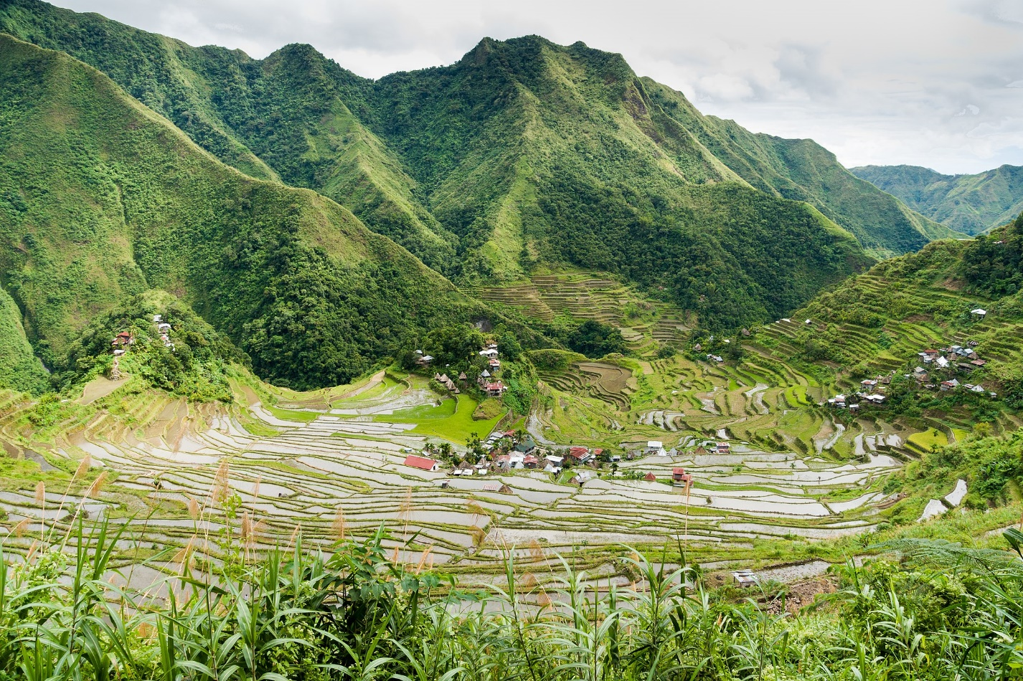
ที่มา: Wilbur E. Garrett, https://www.flickr.com/photos/13476480@N07/17850359166

พื้นที่ลุ่ม: ปากแม่น้ำโขง เวียดนาม

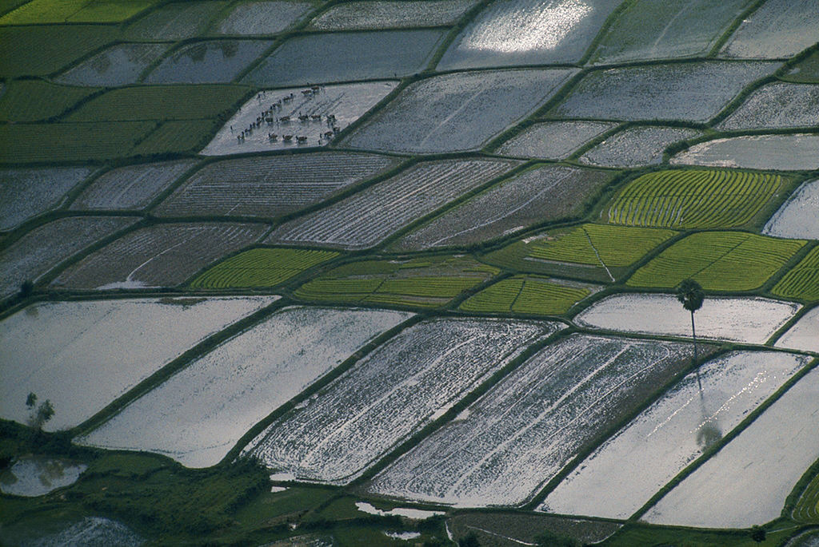
ที่มา: Wilbur E. Garrett, https://www.flickr.com/photos/13476480@N07/17850359166

พื้นที่ชายฝั่ง: บาหลี อินโดนีเซีย

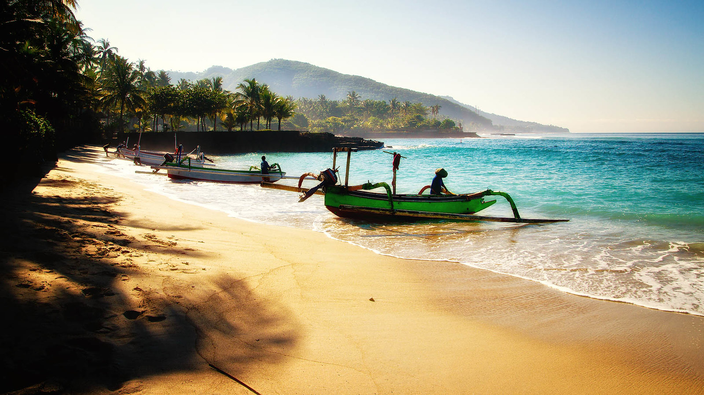 ที่มา: Martin Fuhrmann, https://www.flickr.com/photos/martinfuhrmann/24068107063

สื่อการเรียน 2: ภาพชุมชนบนพื้นที่ลุ่ม

ชุมชนชาวนา ลาว

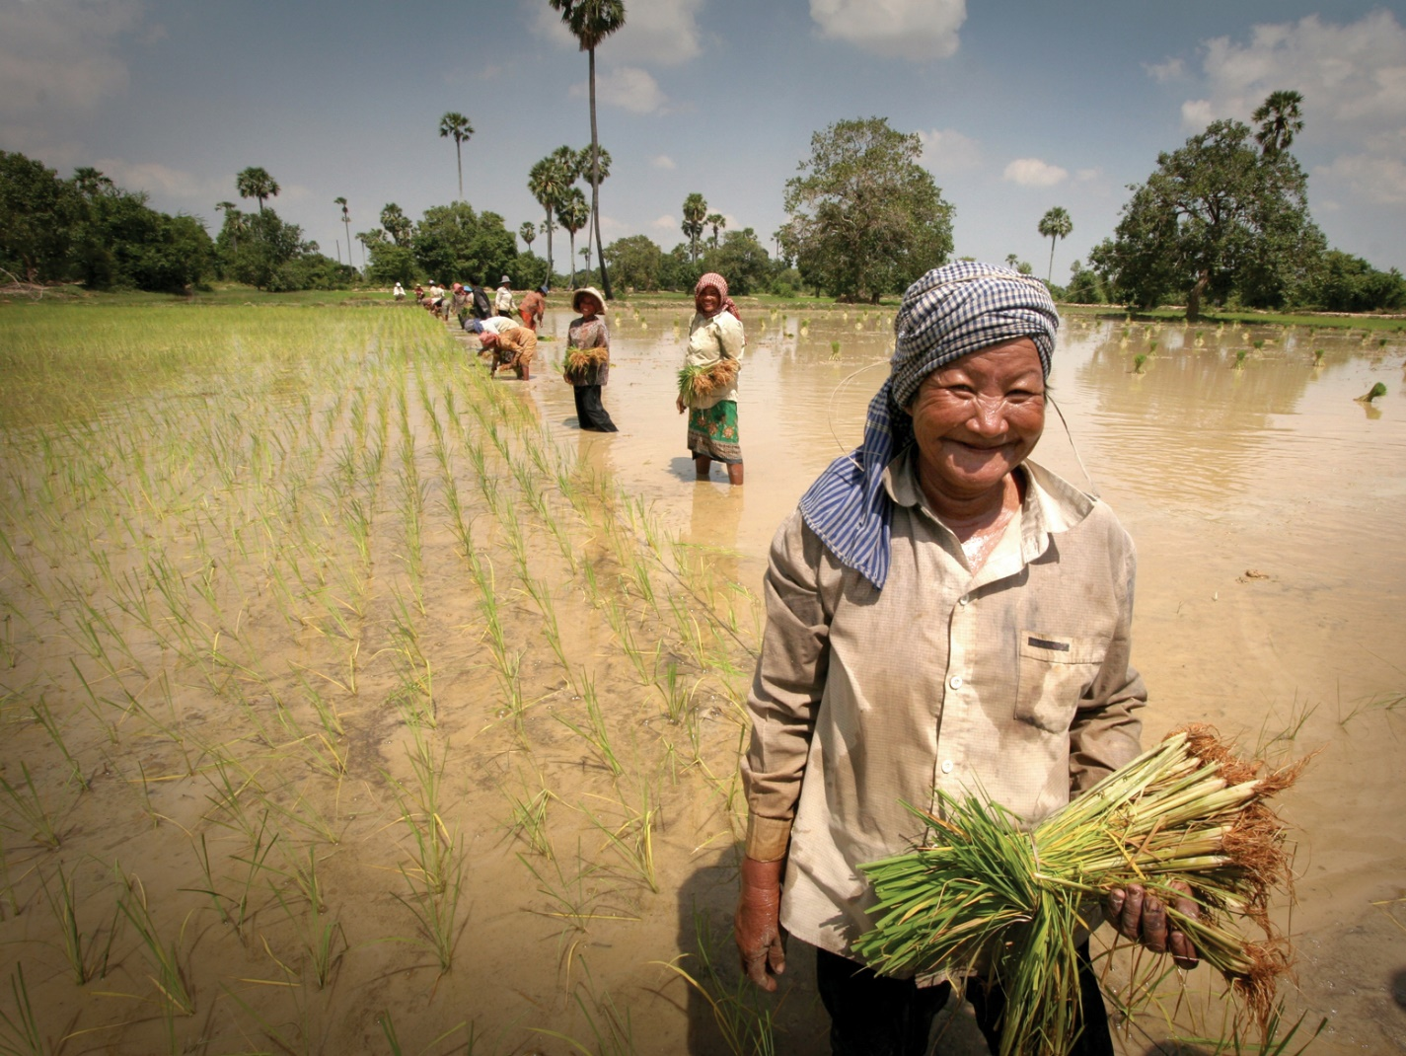
ที่มา: Jim Homes / AusAID, https://www.flickr.com/photos/dfataustralianaid/10662299483/in/photolist-hfc5aH-7jF5bW-hg466n-7zudoV-hfb2Ks-7Kh9Pa-RQikz-2m8Rqb-79QwH1-8xZXGu-4r1mFU-5GVtMH-2xENH8-4jdGy5-LCWE-79V5RX-adw13H-hg5ZUp-gUpfVP-gUpfJ6-RXcpkz-RXcpdR-hvZdxx-294vkyg-duiJGy-au2QuS-maVpjv-aptRBA-apr9c6-LVRqmA-76jhkN-9jgHfP-9wbnYR-7oYupk-cBtUVC-j29oe8-fmCi7-RQ1Gi-QX2mfY-tvFRQ-QX2mZo-dbbZQ4-fVcay2-gUpfGc-8YtS3Z-27Yb4wW-odAoZY-dukPWY-ducD2a-27cgLHj

ชุมชนริมทางรถไฟ: ตลาดริมทางรถไฟแม่กลอง ไทย

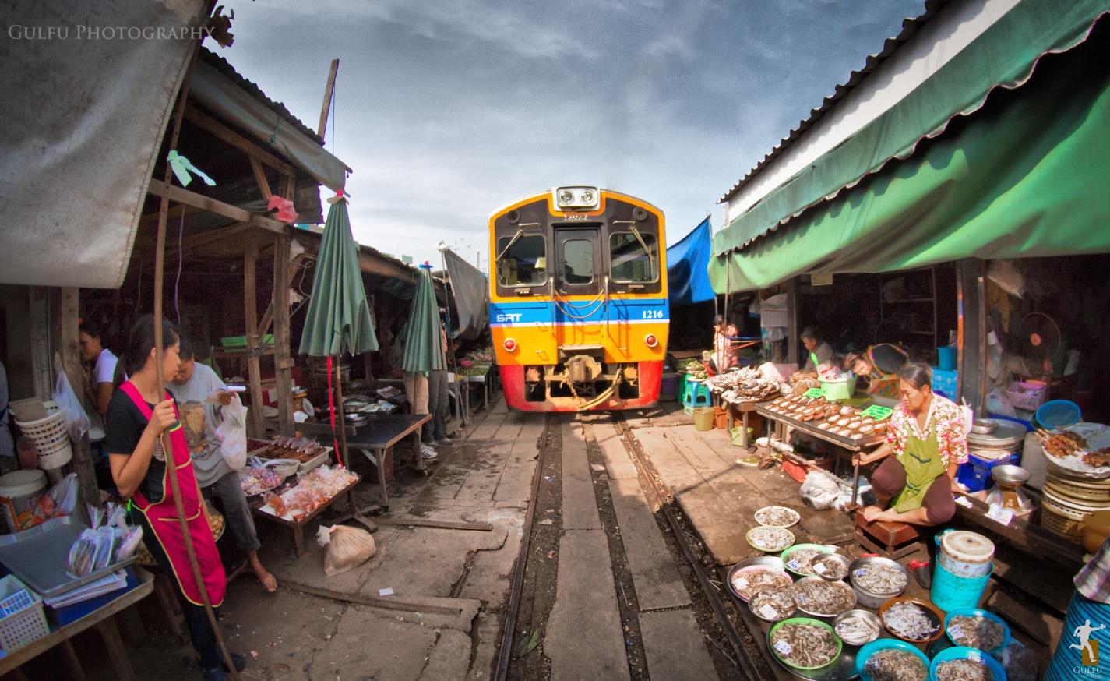
ที่มา:Prasanth Chandran,https://www.flickr.com/photos/gulfu/12771746633

ราชพิธี: พิธีแรกนาขวัญ พนมเปญ กัมพูชา

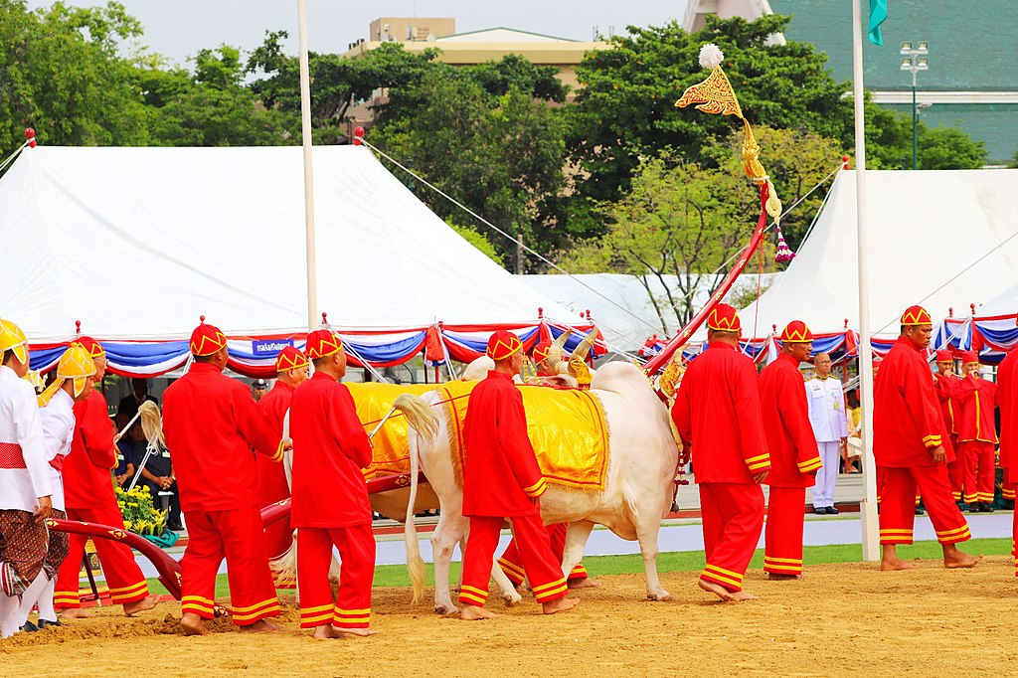
ที่มา:https://www.maxpixel.net/Maritime-Fishing-Boats-Boats-Fishing-Cambodia-4081388

ชุมชนประมง: กัวลา ซาลา ยาน มาเลเซีย

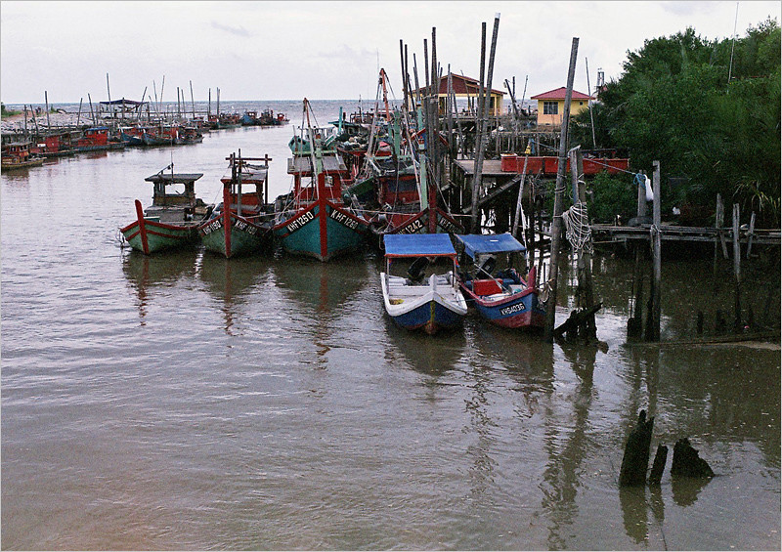
ที่มา: Jusni Nasirun, https://www.flickr.com/photos/wickedfilm/4788638476

สื่อการเรียน 3: แผนที่เอเชียตะวันออกเฉียงใต้สมัยโบราณ (อาณาจักรโบราณในช่วงศตวรรษที่เก้าถึงสิบสี่)

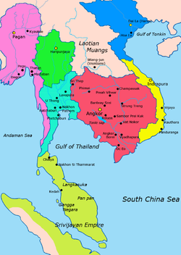
ที่มา:Javierfv1212,https://en.wikipedia.org/wiki/Lavo_Kingdom#/media/File:Map-of-southeast-asia_1000_-_1100_CE.png

สื่อการเรียน 4: แผนที่เอเชียตะวันออกเฉียงใต้ปัจจุบัน

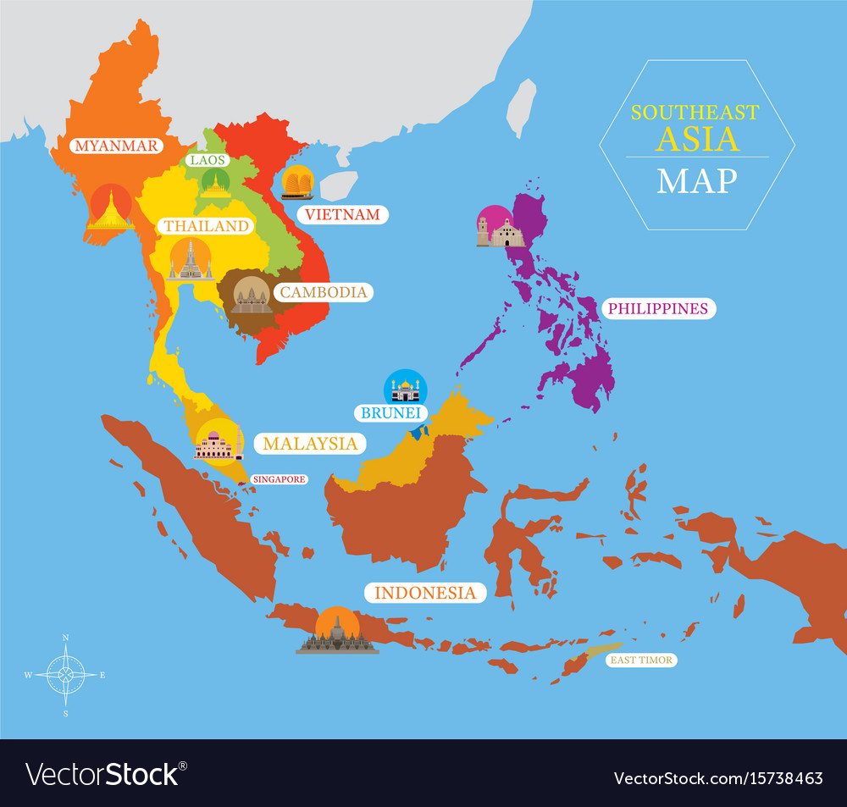
ที่มา :https://www.vectorstock.com/royalty-free-vector/southeast-asia-map-with-country-icons-and-location-vector-15738463

สื่อการเรียน 5: ระบบชลประทานสมัยโบราณ

แผนที่ระบบชลประทาน (สีน้ำเงิน)
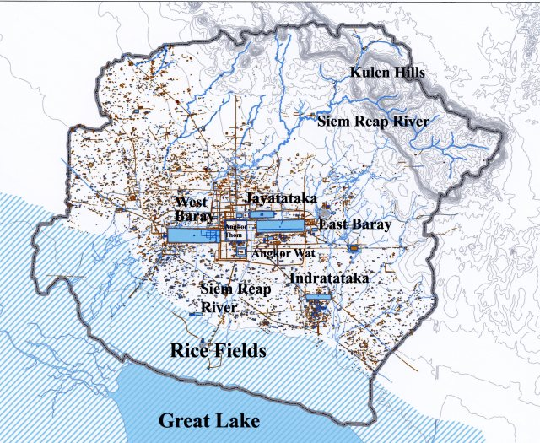
ที่มา:https://ancientwatertechnologies.com/2015/05/21/water-technologies-of-the-khmer-civilization-angkor/

บาราย/แอ่งเก็บน้ำด้านตะวันตก นครวัด

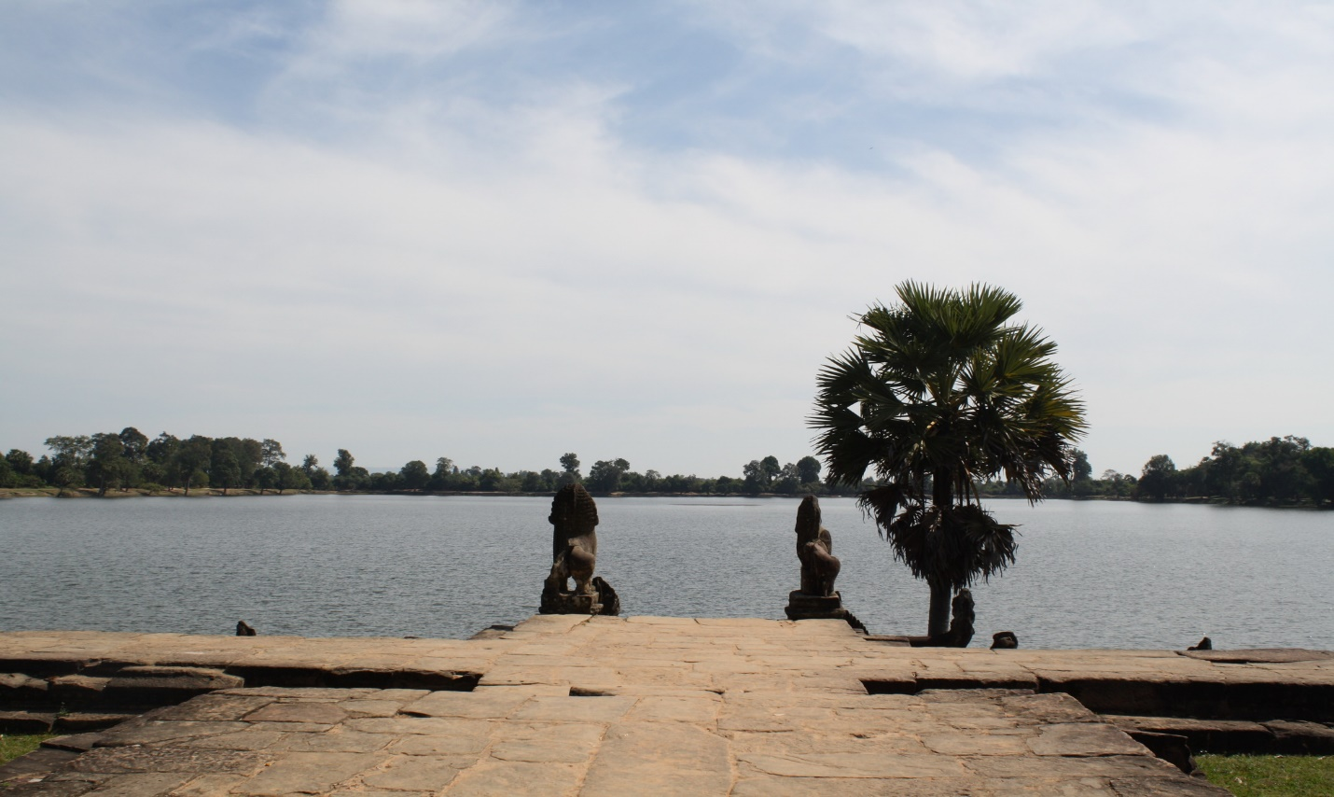
ที่มา: Dario Severi, https://commons.wikimedia.org/wiki/File:WestBaray.jpg

สื่อการเรียน 6: จารึกสมัยพุกามและสุโขทัย

จารึก 1: พุกาม จารึกจากเจดีย์ธรรมยาซิกา ปลายศตวรรษที่สิบสอง (ค.ศ. 1196)

หมายเหตุ: พุกามเป็นอาณาจักรสำคัญของเมียนมาที่เป็นรากฐานของอาณาจักรต่อๆ มาของพม่าในช่วงศตวรรษที่สิบเอ็ดและสิบสาม พุกามซึ่งมีชื่อเสียงจากการมีเจดีย์เกือบ 3,000 แห่งในพื้นที่แปดตารางไมล์เคยเป็นหนึ่งในอาณาจักรที่เข้มแข็งที่สุดใน เอเชียตะวันออกเฉียงใต้ภาคพื้นแผ่นดินใหญ่

[ค.ศ. 1196] พระเจ้านรปติสิธู…บริจาคทรัพย์เพื่อบำรุงรักษางานบุญของพระองค์ คือ เจดีย์ธรรมยาซิกา ที่ดินหลวง 1563 และอีกสามในแปดเพย์ที่มยิธธา (Myittha) ทุ่งสิบผืนที่ [สถานที่*] สี่ผืนที่ [สถานที่*] สามสิบผืนที่ [สถานที่*] ทุ่งแห้งสี่เพย์มอบให้กับคนตัดไม้ ห้าเพย์ให้กับคนเฝ้ายุ้งฉาง (ที่เก็บเม็ดข้าว) … ห้าเพย์ให้กับนางรำ สามเพย์ให้กับคนตีกลอง บริจาคที่ดินหนึ่งร้อยสี่สิบเอ็ดและอีกหนึ่งในสี่เพย์ที่พยินมานา พร้อมด้วยคุน(ทาส) 85 คนและวัวควาย 100 ตัว บริจาคที่นาแปดสิบเพย์ใกล้หมู่บ้านตานตน อีกสิบห้าเพย์ที่อีกที่หนึ่ง… บริจาคที่กว่า 5,500 เพย์ในพื้นที่เตก … เท่านี้ก็คงพอเพียงสำหรับเจดีย์ธรรมยาซิกา เป็นจริงเช่นนั้น
* ชื่อสถานที่บนจารึกไม่สามารถอ่านได้
คำศัพท์

นรปติสิธู: ชื่อกษัตริย์
ธรรมยาซิกา: ชื่อเจดีย์ แปลว่า ‘เจ้าแห่งธรรมะ’
มยิธฐา(Myittha): ชื่อเมือง
เพย์: ที่ดิน 1.75 เอเคอร์
ปยินมานา (Pyinmana): ชื่อเมือง
คุน (Kyun): ทาส แรงงานรับใช้
ตานตน (Tanton): ชื่อหมู่บ้าน
เตก (Taik): ที่ดินใหม่ข้ามแม่น้ำจากพุกาม

จารึก 2: สุโขทัย ศิลาจารึกพ่อขุนรามคำแหง ปลายศตวรรษที่สิบสาม (คศ. 1292)

หมายเหตุ: อาณาจักรสุโขทัยรุ่งเรืองในบริเวณที่เป็นภาคกลางของไทยในปัจจุบันตั้งแต่กลางศตวรรษที่ 13 จนถูกบดบังรัศมีด้วยอาณาจักรใหม่ที่ชื่อว่าอยุธยา ในอีก 100 ปีต่อมา

[ค.ศ. 1292] เมื่อชั่วพ่อขุนรามคำแหง เมืองสุโขทัยนี้ดี… สร้างป่าหมากป่าพลูทั่วเมืองนี้ทุกแห่ง ป่าพร้าวก็หลายในเมืองนี้ ป่าลางก็หลายในเมืองนี้ หมากม่วงก็หลายในเมืองนี้ หมากขามก็หลายในเมืองนี้ ใครสร้างได้ไว้แก่มัน กลางเมืองสุโขทัยนี้มีน้ำตระพังโพยสี ใสกินดี …ดั่งกินน้ำโขงเมื่อแล้ง ... เบื้องตะวันโอก เมืองสุโขทัยนี้มีพีหาร มีปู่ครู มีทะเลหลวง มีป่าหมากป่าพลู มีไร่มีนา มีถิ่นถ้าน มีบ้านใหญ่บ้านเล็ก มีป่าม่วง มีป่าขาม

คำศัพท์

หมาก: พืชชนิดหนึ่ง
หมากพลู: ไม้เถาและลูกไม้เมืองร้อนที่คนใช้เคี้ยว มีฤทธิ์แบบคาเฟอีน
พีหาร: วัด
สุโขทัย: เมืองหลวงสมัยโบราณของไทย

แบบฝึกหัด 1: บัตรผ่าน

ที่ราบน้ำท่วมถึงและโครงข่ายแม่น้ำ
บัตรผ่าน
ชื่อ:
3 | ข้อเท็จจริงที่ฉันได้เรียนรู้ในวันนี้
2 | สิ่งที่ฉันคิดว่าน่าสนใจ
1 | คำถามใหญ่ที่ยังคาใจ

